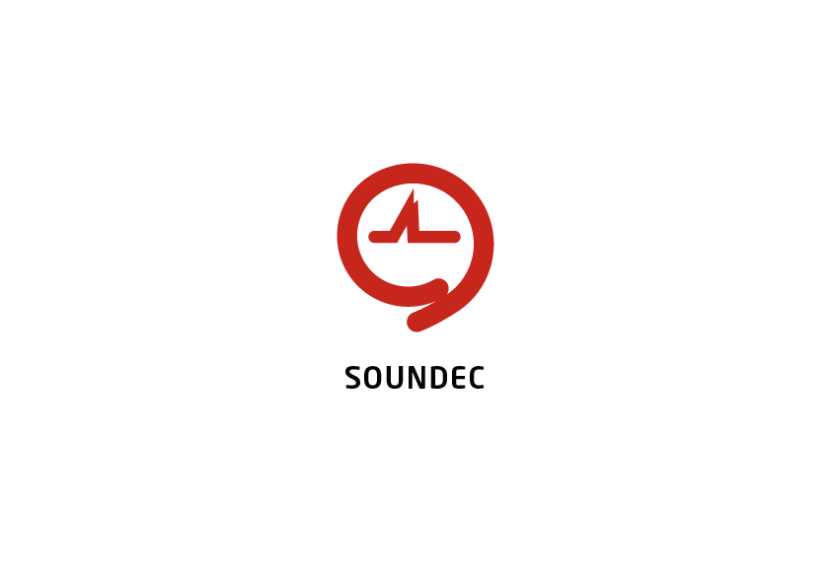

**[DRS] Type-C 系列耳机**

开发需求规格

V0.3

# 历史版本记录

|  |  |  |  |  |
| --- | --- | --- | --- | --- |
| **版本** | **日期** | **说明** | **作者** | **审核** |
| 0.1 | 2021-3-1 | 发行第一版 | 白蓉 |  |
| 0.2 | 2021-3-2 | 更新麦克风拓扑结构  更新功能列表  更新 PEQ/ENC 复合按键定义  更新IDLE模式说明 | 白蓉 |  |
| 0.3 | 2021-3-11 | 更改IDLE模式定义，新增Sleep模式 | 白蓉 |  |
|  |  |  |  |  |
|  |  |  |  |  |
|  |  |  |  |  |

目录

历史版本记录 2

1 概述 4

1.1 缩写定义 4

1.2 麦克风拓扑结构介绍 5

1.3 通用定义 5

1.3.1 按键 5

1.3.2 LED 显示 6

2 功能列表 6

2.1 系统模式 7

2.1.1 模式定义 7

2.1.2 角色定义 7

2.1.3 模式切换 8

2.2 用户交互 8

2.2.1 按键板 9

2.2.2 LED 10

2.2.3 提示音 10

2.3 声学定义 11

2.3.1 系统音量 11

2.3.2 EQ 音效 11

2.3.3 ENC降噪等级 11

# 1 概述

这份文档是基于耳机类产品的PRD整理的开发解决方案之一，目的是向软硬件开发及测试团队输出完整的开发规格需求。

基本上，Type-C耳机必须无差别的支持所有具备Type-C接口的USB 主机

通常来说，Type-C耳机支持音乐播放，同时支持GSM通话和网络通话。

作为选配，***ENC***, ***AEC,*** ***BF*** 或***ANC*** 算法通常在降噪耳机的应用里支持。

这份规格用于适配Type-C系列耳机的所有标准功能集合，基于本规格可以扩展出具体项目，如标准配机耳机、单麦降噪耳机、FB耳机、音乐耳机、游戏耳机等。

另外，此规格作为测试依据，同时用于输出测试需求文档。

## 缩写定义

|  |  |  |  |
| --- | --- | --- | --- |
| ***算法*** | ***ENC*** | | Environmental Noise Cancellation 环境噪声消除/通话降噪/MIC ENC |
| ***ANC*** | | Active Noise Cancellation主动降噪 |
| ***AEC*** | | Acoustic Echo Cancellation 声学回音消除 |
| ***BF*** | | Beamforming 波束成形 |
| ***PEQ*** | | Parameter equalizer 参量均衡 |
| ***DEQ*** | | Dynamic equalizer 动态均衡 |
| ***USB*** | ***USB_Device*** | | 本文档中表示Type-C耳机 |
| ***USB_Host*** | | 本文档中***USB_Host*** 表示电脑、手机或其他接受***USB_Device***介入并作为主控模式的USB主机. |
| ***麦克风拓扑*** | ***ST*** | | Single Talk Microphone，支持一个麦克风作为通话主拾音单元的拓扑结构 |
| ***耳内拾音*** | ***TS*** | Transducer Sensor，换能传感 |
| ***FB*** | Feedback，支持一个麦克风作为后馈输入的拓扑设计 |
| ***FF*** | | Feed Forward，支持一个麦克风作为前馈输入的拓扑设计. |
| ***Hybrid2*** | | 同时包含FF 和FB的混合拓扑设计 |
| ***Hybrid3*** | | 同时包含ST、FF 和FB的混合拓扑设计 |

## 麦克风拓扑结构介绍

|  |  |  |
| --- | --- | --- |
| ***ST*** 拓扑 | ***FB*** 拓扑 | ***FF*** 拓扑 |
| ***TS***拓扑 | ***Hybrid2***拓扑 | ***Hybrid3***拓扑 |

## 1.3 通用定义

### 1.3.1 按键

按键类型定义为以下几种：

***[SHORT PRESS]*** 短按，为了防止按键抖动，短按键检测要求至少持续有效200毫秒.

***[LONG PRESS]*** 长按，长按键检测要求至少持续有效3秒，并且按键释放时有效

***[HOLD PRESS]*** 长保持按键，表示按键至少持续有效3秒，之后每隔300ms有效一次直到按键被释放

***[DOUBLE CLICK]*** 双击按键，表示在1秒种时间内连续按下两次同样的按键，则改按键定义为双击按键

### 1.3.2 LED 显示

LED显示状态定义为以下几种：

***[NORMALLY ON]*** 常亮，点亮LED并保持亮度.

***[NORMALLY OFF]*** 长灭，熄灭LED.

***[BREATH]*** 呼吸灯，LED灯在3秒时间内从最亮调到最暗，再在3秒时间内从最暗调到最亮，往复循环以上两种状态

***[SLOW FLASH]*** 慢闪烁，LED灯以1Hz的频率在点亮和熄灭之间反复切换

***[QUICK FLASH]*** 快闪烁，LED灯以2Hz的频率在点亮和熄灭之间反复切换

***[PWM FRQUENCY SPECTRUM]*** PWM频谱灯，通过RGBA灯显示当前播放的音乐的频谱

# 2 功能列表

以下是基于Type-C系列耳机中的配机耳机、音乐耳机、ENC耳机及游戏里耳机支持的功能列表集合。

|  |  |  |  |  |  |  |  |  |
| --- | --- | --- | --- | --- | --- | --- | --- | --- |
| **分类** | **明细项** | **ST** | | **降噪耳机** | | | | **游戏** |
| **配机** | **音乐** | **FB** | **TS** | **Hybrid2** | **Hybrid3** |
| **麦克风组成** | TALK MIC | √ | √ | √ | X | X | √ | √ |
| FF MIC | X | X | X | X | √ | √ | √ |
| FB MIC | X | X | X | X | √ | √ | X |
| **算法** | ENC | √ | √ | √ | √ | √ | √ | √ |
| ANC | X | X | X | X | X | X | X |
| BF | X | X | X | X | X | √ | √ |
| AEC | X | X | √ | √ | √ | √ | √ |
| PEQ | √ | √ | √ | √ | √ | √ | √ |
| DEQ | X | √ | X | X | X | X | √ |
| **[功能]** | 支持默认音效 | √ | √ | √ | √ | √ | √ | √ |
| 3~5个预置音效选择 | X | √ | √ | √ | √ | √ | √ |
| 通过EQ工具调整音效 | X | √ | √ | √ | √ | √ | √ |
| 支持ENC开关 | X | X | √ | √ | √ | √ | √ |
| 支持ENC等级调整 | X | X | √ | √ | √ | √ | √ |
| *语音提示 | X | √ | √ | √ | √ | √ | √ |
| **[UI]-按键** | Play/Pause 播放暂停 | √ | √ | √ | √ | √ | √ | √ |
| Vol+ 音量加 | √ | √ | √ | √ | √ | √ | √ |
| Vol- 音量减 | √ | √ | √ | √ | √ | √ | √ |
| ENC 模式开关 | X | X | √ | √ | √ | √ | √ |
| PEQ 模式切换开关 | X | √ | √ | √ | √ | √ | √ |
| **[UI]-LED灯** | ENC开关指示 | X | X | X | X | √ | √ | √ |
| PWM 频谱灯 | X | X | X | X | X | X | √ |
| **上位机工具** | EQ 曲线调整 | X | √ | √ | √ | √ | √ | √ |
| ENC 参数调整 | X | X | √ | √ | √ | √ | √ |
| 麦克风阵列 | X | X | X | X | X | X | √ |
| *虚拟环绕声 | X | X | X | X | X | X | √ |
| **\*Dolby** | 多声道编解码 | X | X | X | X | X | X | *X |

## 2.1 系统模式

系统主要在**SLEEP、IDLE** 和**WORK**模式之间切换，**IDLE**模式表示即不播放音乐也不通话的空闲模式，**SLEEP**表示硬件低功耗模式。各模式的详细场景定义参考2.1.1 模式定义。

### 2.1.1 模式定义

|  |  |  |  |  |  |
| --- | --- | --- | --- | --- | --- |
|  | **SLEEP**  **(Low Power)** | **IDLE** | **WORK** | | |
| **PLAYBACK** | **TALKING** | |
| **PLAY** | **ENC_OFF** | **ENC_ON** |
| **功耗** | LOW | 🡪 | 🡪 | 🡪 | HIGH |

**SLEEP**

该模式为SNC8600的硬件低功耗模式，进入该模式后只能通过Always_on引脚唤醒系统。

**IDLE**

空闲模式，表示音乐暂停同时没有通话的空闲模式。

**PLAY**

音乐播放模式

**ENC_OFF**

ENC功能关闭

**ENC_ON**

ENC功能打开(如果支持ENC)

### 2.1.2 角色定义

此处定义在通话模式下通话双方的角色。

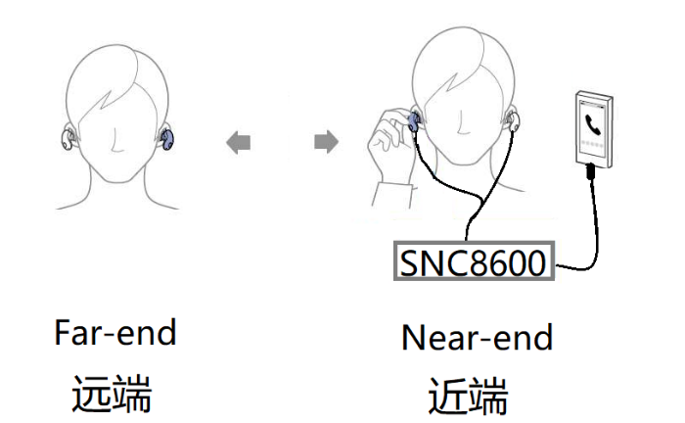

### 2.1.3 模式切换

系统模式通过按键和USB主机事件进行切换，例如按键播放、暂停、锁屏、音量增减等，详细见以下状态切换图.

系统模式通过USB主机状态或耳机按键来自动切换，**IDLE**和**SLEEP**模式用于系统低功耗需求:

* 音乐暂停**PAUSE**模式下，15秒内没有任何事件发生，则自动切换到**IDLE空闲**模式
* **IDLE空闲**或暂停**PAUSE**模式下，如果USB主机发起Suspend，则切换到**SLEEP**模式

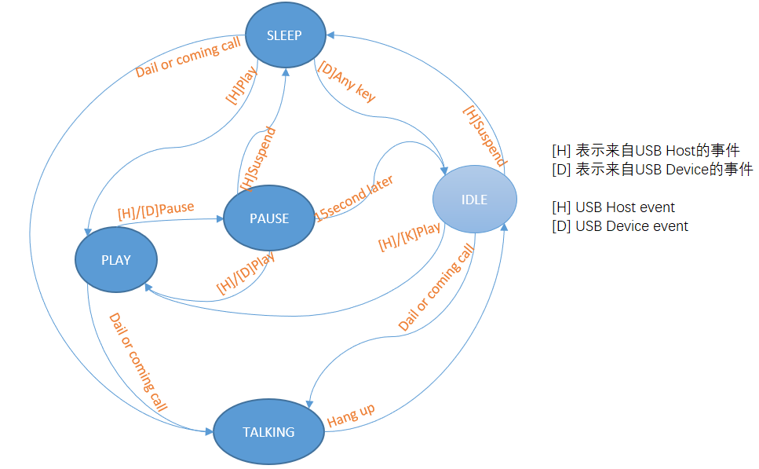

## 2.2 用户交互

Type-C系列耳机功能基本上通过以下按键和灯进行交互，针对不同具体应用，资源会有调整。以下交互作为本文档中定义的Type-C系列耳机的标配功能。

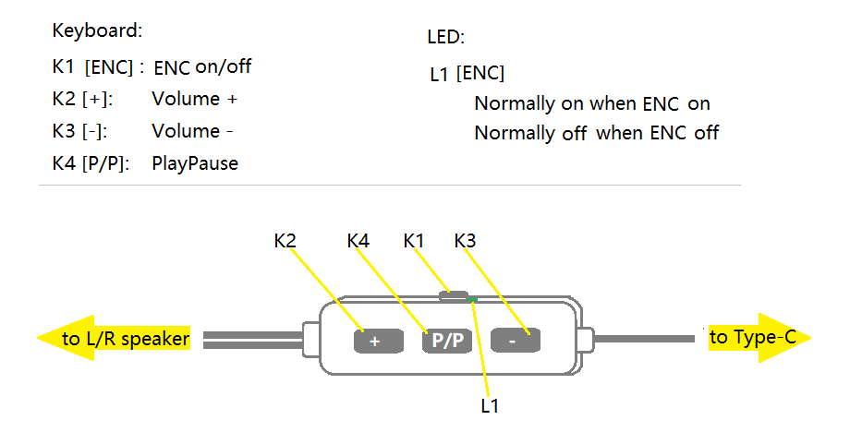

### 2.2.1 按键板

通用Type-C耳机规格至少支持4个按键，用于支持音乐播放、音量控制、***PEQ***模式切换和***ENC***功能开关。

支持任意按键通过短按，将系统从**SLEEP**模式唤醒到**IDLE**模式

#### 2.2.1.1 Play/Pause 播放暂停

***[SHORT PRESS]*** 短按

1. 音乐播放控制

* 暂停模式(**PAUSE**)下控制音乐播放并进入播放模式(**PLAY**)
* 播放模式(**PLAY**)下控制音乐暂停并进入暂停模式(**PAUSE**)

1. 来电接听/挂断控制
   * 任何模式下当有来电时用于接听电话并进入通话模式(**TALKING**)
   * 通话模式下用于挂断电话并进入暂停模式(**PAUSE**)

***[LONG PRESS]*** 长按

***PEQ***切换功能，用于支持预置***PEQ***模式的应用，在支持多***PEQ***的应用中，根据以下条件查看或循环切换***PEQ***模式：

* 当不在***PEQ***查看模式也不在切换模式下，进入***PEQ***查看模式并提示当前模式¹。查看模式将在3秒内保持有效
* 在查看模式或切换模式下，进入切换模式并且按照以下顺序逐次切换***PEQ***模式。在切换模式下如果没有任何按键按下，则该模式保持3秒钟有效

Flat mode->Class mode->Jazz mode-> Theater mode->3D surround mode. （这些模式作为预置PEQ设置，需要提前调试并保存）

* 在查看模式或切换模式下，如果没有继续按下PEQ/ENC按键，或者有其他任意按键被按下，则退出查看模式或切换模式

[提示当前模式¹] 可以通过LED或语音提示或Debug方式提示状态，请看后续定义，如果没有LED显示或语音提示，则通过Debug方式提示。

#### 2.2.1.2 Volume+/Vol+ 音量加

***[SHORT PRESS]*** 短按

音量逐级递增，增加步进为1阶

* 播放模式(**PLAY**)下，用于同步增加USB主机端的音乐/媒体音量
* 通话模式(**TALKING**)下，用于同步增加**近端**的USB主机端的通话音量

***[HOLD PRESS]*** 长保持按键

音量连续递增，直到按键释放或达到音量最大值

* 播放模式(**PLAY**)下，用于同步持续增加USB主机端的音乐/媒体音量
* 通话模式(**TALKING**)下，用于同步持续增加**近端**的USB主机端的通话音量

#### 2.2.1.3 Volume-/Vol-

***[SHORT PRESS]*** 短按

音量逐级递减，减少步进为1阶

* 播放模式(**PLAY**)下，用于同步降低USB主机端的音乐/媒体音量
* 通话模式(**TALKING**)下，用于同步降低**近端**的USB主机端的通话音量

***[HOLD PRESS]*** 长保持按键

音量连续递减，直到按键释放或达到音量最小值

* 播放模式(**PLAY**)下，用于同步持续增加USB主机端的音乐/媒体音量
* 通话模式(**TALKING**)下，用于同步持续增加**近端**的USB主机端的通话音量

#### 2.2.1.4 PEQ/ENC 复合按键

***[SHORT PRESS]*** 短按

***ENC***控制，在***ENC***查看或切换模式下用于调整***ENC*** 降噪等级（需要应用支持***ENC***等级调整）

* + 在***ENC***查看模式或切换模式下，进入切换模式并且循环切换***ENC***等级。在切换模式下如果没有任何按键按下，则保持该模式3秒钟有效
  + 在查看模式或切换模式下，如果没有继续按下PEQ/ENC按键，或者有其他任意按键被按下，则退出查看模式或切换模式

***[DOUBLE CLICK]*** 双击按键

***ENC*** 降噪等级查看模式，是个可选功能，用于支持***ENC***功能的应用。在任何模式下，双击该按键进入***ENC***查看模式，并提示当前的降噪等级。

***[LONG PRESS]*** 长按

***ENC*** 开关，是个可选功能，用于支持***ENC***功能的应用

1. **ENC_OFF** 的模式下用于打开***ENC*** 功能
2. **ENC_ON** 的模式下用于关闭***ENC*** 功能

### 2.2.2 LED

如果支持ENC功能，则***ENC*** 指示灯用于指示***ENC*** 模式.

***[NORMALLY ON]*** 常亮，**ENC_ON** 的模式下打开LED灯用于指示***ENC***打开状态

***[NORMALLY OFF]*** 常灭，**ENC_OFF** 的模式下关闭LED灯用于指示***ENC***关闭状态

***[PWM FRQUENCY SPECTRUM]*** 在游戏耳机应用上通过PWM控制RGBA灯，展示音乐频谱效果

### 2.2.3 提示音

TBD

## 2.3 声学定义

### 2.3.1 系统音量

#### 2.3.1.1音量控制范围

0~32，一共33 阶，0表示静音

#### 2.3.1.2 音量映射表

由于音量曲线为非线性曲线，需要按照以下需求定义33阶音量对应的具体增益。需要声学团队补充以下数据：

|  |  |  |  |  |  |  |  |  |  |  |  |  |  |  |  |  |
| --- | --- | --- | --- | --- | --- | --- | --- | --- | --- | --- | --- | --- | --- | --- | --- | --- |
| **Vol** | 0 | 1 | 2 | 3 | 4 | 5 | 6 | 7 | 8 | 9 | 10 | 11 | 12 | 13 | 14 | 15 |
| **Gain(dB)** |  |  |  |  |  |  |  |  |  |  |  |  |  |  |  |  |

|  |  |  |  |  |  |  |  |  |  |  |  |  |  |  |  |  |
| --- | --- | --- | --- | --- | --- | --- | --- | --- | --- | --- | --- | --- | --- | --- | --- | --- |
| **Vol** | 16 | 17 | 18 | 19 | 20 | 21 | 22 | 23 | 24 | 25 | 26 | 27 | 28 | 29 | 30 | 31 |
| **Gain(dB)** |  |  |  |  |  |  |  |  |  |  |  |  |  |  |  |  |

### 2.3.2 EQ 音效

根据不同的应用需求，Type-C类耳机解决方案支持以下**EQ**功能

1. 默认支持一种音效模式(**PEQ**+**DEQ**)，开机默认有效，用于提升耳机Speaker的音乐效果
2. 预置5种不同的音效模式(**PEQ**)，开机处于关闭状态，支持通过按键进行循环切换
3. 支持通过PC上的GUI工具调整**EQ**曲线

针对功能1)和功能2) ，需要声学团队提供音效调整支持。并输出EQ曲线文档作为开发资料存档

### 2.3.3 ENC降噪等级

根据不同的应用需求，支持ENC降噪等级设置的应用在算法上默认支持4级降噪深度的调整，每级的具体降噪深度要求需要声学提供明确的需求